|  |
| --- |
| Môn học phát triển ứng dụng hệ thống thông tin hiện đại – Bộ môn hệ thống thông tin – khoa công nghệ thông tin – trường đại học khoa học tự nhiên |
| Thiết kế chức năng hệ thống |
| Quản Lý Xe Khách |
|  |
|  |
|  |

1. Thamchiếu

|  |  |  |
| --- | --- | --- |
| Mãsố | Têntàiliệu | Phiênbản |
| KS-1 | Khảosáthệthống | 1.0 |
| SRS-01 | [SRS] [Tênnhóm] Quảnlýxe khách | 1.0 |
| FR-01 | Phântíchchứcnăng | 1.0 |

1. Thông tin tàiliệu

|  |
| --- |
|  |

|  |  |  |  |  |  |
| --- | --- | --- | --- | --- | --- |
| Mãsố | Têntàiliệu | Nội dung cậpnhật | Phiênbản | Tácgiả | Môtả |
| FD-01 | Thiếtkếchứcnăng | Khởitạo | 1.0 |  | ThiếtkếcácchứcnănghệthốngQuảnlýxe khách |

1. Kiếntrúchệthống
   1. Kiếntrúctổngquát

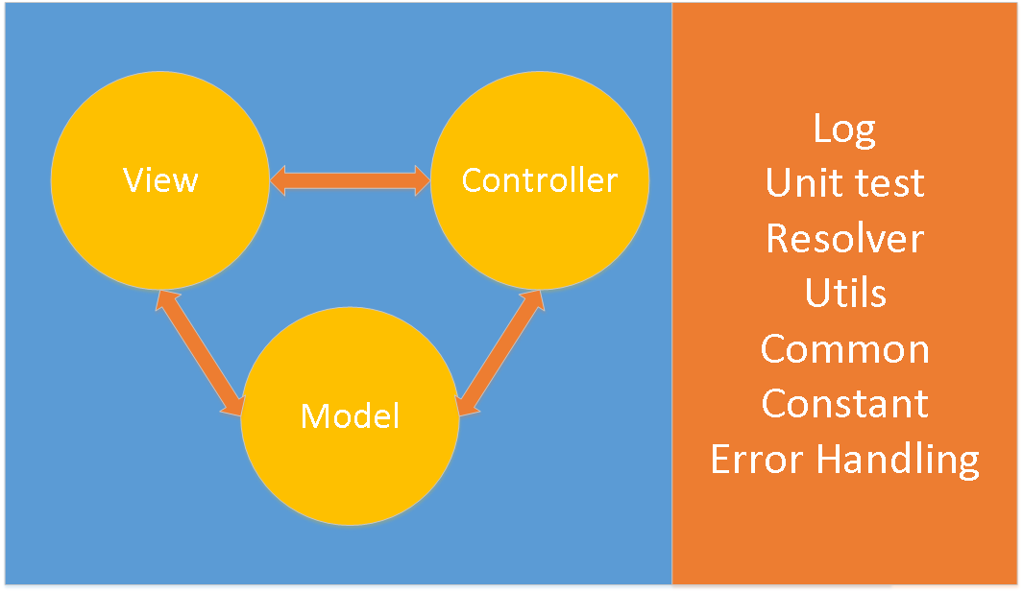

1. Sơđồlớp

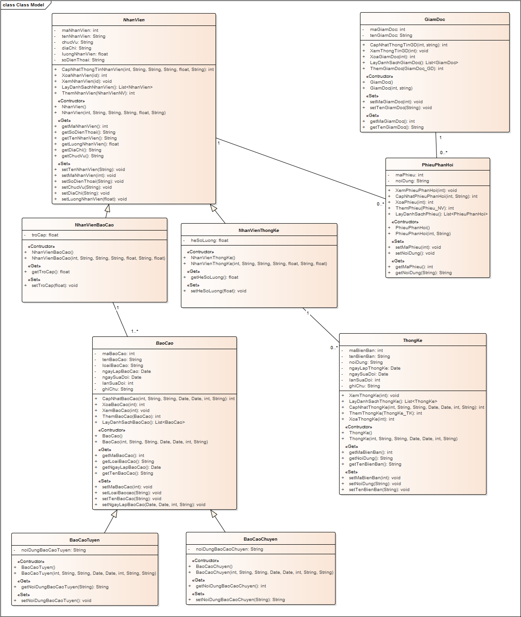

1. LượcđồCơsởdữliệu
   1. Danhsáchcácbảng (Table)

|  |  |  |
| --- | --- | --- |
| STT | Bảng | Môtả |
| 1 | GiamDoc | Lưu trữ thông tin Giám đốc |
| 2 | BaoCao | Lưu trữ thông tin Báo cáo |
| 3 | BaoCaoTuyen | Lưu trữ thông tin Báo cáo tuyến |
| 4 | BaoCaoChuyen | Lưu trữ thông tin Báo cáo chuyến |
| 5 | NhanVien | Lưu trữ thông tin Nhân viên |
| 6 | NhanVienBaoCao | Lưu trữ thông tin Nhân viên báo cáo |
| 7 | NhanVienThongKe | Lưu trữ thông tin Nhân viên thống kê |
| 8 | ThongKe | Lưu trữ thông tin Thống kê |
| 9 | PhieuPhanHoi | Lưu trữ thông tin phiếu phản hồi |

* 1. Môtả chi tiết:

5.2.1 GiamDoc

|  |  |  |  |  |  |
| --- | --- | --- | --- | --- | --- |
| Mãsố | TblGiamDoc | | | | |
| Thamchiếu | [FRA] [CLS] [2.4.1] | | | | |
| Tênbảng | GiamDoc | | | | |
| Danhsáchcáccột | | | | | |
| STT | Têncột | Kiểudữliệu | Phạm vi | Thuộctính | Ghichú |
| 1 | maGiamDoc | int | int | Khóachính | Mãgiám đốcxácđịnhduynhấtmộtgiám đốc |
| 2 | tenGiamDoc | nvarchar | 20 |  | Têncủagiám đốc |

5.2.2 BaoCao

|  |  |  |  |  |  |
| --- | --- | --- | --- | --- | --- |
| Mãsố | TblBaoCao | | | | |
| Thamchiếu | [FRA] [CLS] [2.4.2] | | | | |
| Tênbảng | BaoCao | | | | |
| Danhsáchcáccột | | | | | |
| STT | Têncột | Kiểudữliệu | Phạm vi | Thuộctính | Ghichú |
| 1 | maBaoCao | int | int | Khóachính | Mãbáo cáoxácđịnhduynhấtmộtbáo cáo |
| 2 | loaiBaoCao | nvarchar | 20 |  | Loại báo cáo |
| 3 | tenBaoCao | nvarchar | 20 |  | Tên của báo cáo |
| 4 | ngayLapBaoCao | datetime | date |  | Ngày lập báo cáo |
| 5 | ngaySuaDoi | datetime | date |  | Ngày sửa đổi báo cáo |
| 6 | lanSuaDoi | int | int |  | Số lần sửa đổi báo cáo |
| 7 | ghiChu | nvarchar | 2000 |  | Ghi chú khi sửa báo cáo |
| 8 | maNhanVien | int | int | Khóa ngoại | Mỗi báo cáo là do 1 nhân viên thực hiện |

5.2.3 BaoCaoTuyen

|  |  |  |  |  |  |
| --- | --- | --- | --- | --- | --- |
| Mãsố | TblBaoCaoTuyen | | | | |
| Thamchiếu | [FRA] [CLS] [2.4.3] | | | | |
| Tênbảng | BaoCaoTuyen | | | | |
| Danhsáchcáccột | | | | | |
| STT | Têncột | Kiểudữliệu | Phạm vi | Thuộctính | Ghichú |
| 1 | maBaoCaoTuyen | int | int | Khóa chính | Mã báo cáo tuyến xác định duy nhất một báo cáo tuyến |
| 2 | noiDungBaoCaoTuyen | nvarchar | 2000 |  | Nội dung của báo cáo tuyến xe |
| 3 | maNhanVien | int | int | Khóa ngoại | Mỗi báo cáo tuyến là do 1 nhân viên thực hiện |

5.2.4 BaoCaoChuyen:

|  |  |  |  |  |  |
| --- | --- | --- | --- | --- | --- |
| Mãsố | TblBaoCaoChuyen | | | | |
| Thamchiếu | [FRA] [CLS] [2.4.4] | | | | |
| Tênbảng | BaoCaoChuyen | | | | |
| Danhsáchcáccột | | | | | |
| STT | Têncột | Kiểudữliệu | Phạm vi | Thuộctính | Ghichú |
| 1 | maBaoCaoChuyen | int | int | Khóa chính | Mã báo cáo chuyến xác định duy nhất một báo cáo chuyến |
| 2 | noiDungBaoCaoChuyen | nvarchar | 2000 |  | Nội dung của báo cáo chuyến xe |
| 3 | maNhanVien | int | int | Khóa ngoại | Mỗi báo cáo chuyến là do 1 nhân viên thực hiện |

5.2.5 NhanVien:

|  |  |  |  |  |  |
| --- | --- | --- | --- | --- | --- |
| Mãsố | TblNhanVien | | | | |
| Thamchiếu | [FRA] [CLS] [2.4.5] | | | | |
| Tênbảng | NhanVien | | | | |
| Danhsáchcáccột | | | | | |
| STT | Têncột | Kiểudữliệu | Phạm vi | Thuộctính | Ghichú |
| 1 | maNhanVien | int | int | Khóachính | Mãnhân viênxácđịnhduynhấtmộtnhân viên |
| 2 | tenNhanVien | nvarchar | 20 |  | Têncủanhân viên |
| 3 | luongNhanVien | money | money |  | Lương của Nhân viên |
| 4 | chucVu | nvarchar | 20 |  | Chức vụ của nhân viên |
| 5 | diaChi | nvarchar | 20 |  | Địa chỉ của nhân viên |
| 6 | soDienThoai | Char | 20 |  | Số điện thoại của nhân viên |

5.2.6 NhanVienBaoCao:

|  |  |  |  |  |  |
| --- | --- | --- | --- | --- | --- |
| Mãsố | TblNhanVienBaoCao | | | | |
| Thamchiếu | [FRA] [CLS] [2.4.6] | | | | |
| Tênbảng | NhanVienBaoCao | | | | |
| Danhsáchcáccột | | | | | |
| STT | Têncột | Kiểudữliệu | Phạm vi | Thuộctính | Ghichú |
| 1 | troCap | money | money |  | Trợ cấp của nhân viên báo cáo |
|  |  |  |  |  |  |

5.2.7 NhanVienThongKe:

|  |  |  |  |  |  |
| --- | --- | --- | --- | --- | --- |
| Mãsố | TblNhanVienThongKe | | | | |
| Thamchiếu | [FRA] [CLS] [2.4.7] | | | | |
| Tênbảng | NhanVienThongKe | | | | |
| Danhsáchcáccột | | | | | |
| STT | Têncột | Kiểudữliệu | Phạm vi | Thuộctính | Ghichú |
| 1 | heSoLuong | float | float |  | Hệ số lương của nhân viên thống kê. |
|  |  |  |  |  |  |

5.2.8 ThongKe:

|  |  |  |  |  |  |
| --- | --- | --- | --- | --- | --- |
| Mãsố | TblThongKe | | | | |
| Thamchiếu | [FRA] [CLS] [2.4.8] | | | | |
| Tênbảng | ThongKe | | | | |
| Danhsáchcáccột | | | | | |
| STT | Têncột | Kiểudữliệu | Phạm vi | Thuộctính | Ghichú |
| 1 | maBienBan | int | int | Khóachính | Mãbiên bảnxácđịnhduynhấtmộtbiên bản thống kê |
| 2 | tenBienBan | nvarchar | 20 |  | Tên của biên bản thống kê |
| 3 | noiDung | nvarchar | 2000 |  | Nội dung biên bản thống kê |
| 4 | ngayLapThongKe | datetime | datetime |  | Ngày lập biên bản thống kê |
| 5 | ngaySuaDoi | datetime | datetime |  | Ngày sửa biên bản thống kê |
| 6 | lanSuaSoi | int | int |  | Số lần sửa đổi |
| 7 | ghiChu | nvarchar | 2000 |  | Ghi chú khi sửa đổi |
| 8 | maNhanVien | int | int | Khóa ngoại | Mỗi thống kê là do 1 nhân viên thực hiện. |

5.2.9 PhieuPhanHoi:

|  |  |  |  |  |  |
| --- | --- | --- | --- | --- | --- |
| Mãsố | TblPhieuPhanHoi | | | | |
| Thamchiếu | [FRA] [CLS] [2.4.9] | | | | |
| Tênbảng | PhieuPhanHoi | | | | |
| Danhsáchcáccột | | | | | |
| STT | Têncột | Kiểudữliệu | Phạm vi | Thuộctính | Ghichú |
| 1 | maPhieu | int | int | Khóachính | Mãphiếuxácđịnhduynhấtmộtphiếu phản hồi |
| 2 | noiDung | nvarchar | 2000 |  | Nội dung của phiếu phản hổi |
| 3 | maGiamDoc | int | int | Khóa ngoại | Mỗi phiếu phản hồi là của 1 giám đốc thực hiện. |
| 4 | maNhanVien | int | Int | Khóa ngoại | Mỗi phiếu phản hồi thì phản hồi cho 1 nhân viên |